**第二次上机实验**

问题：

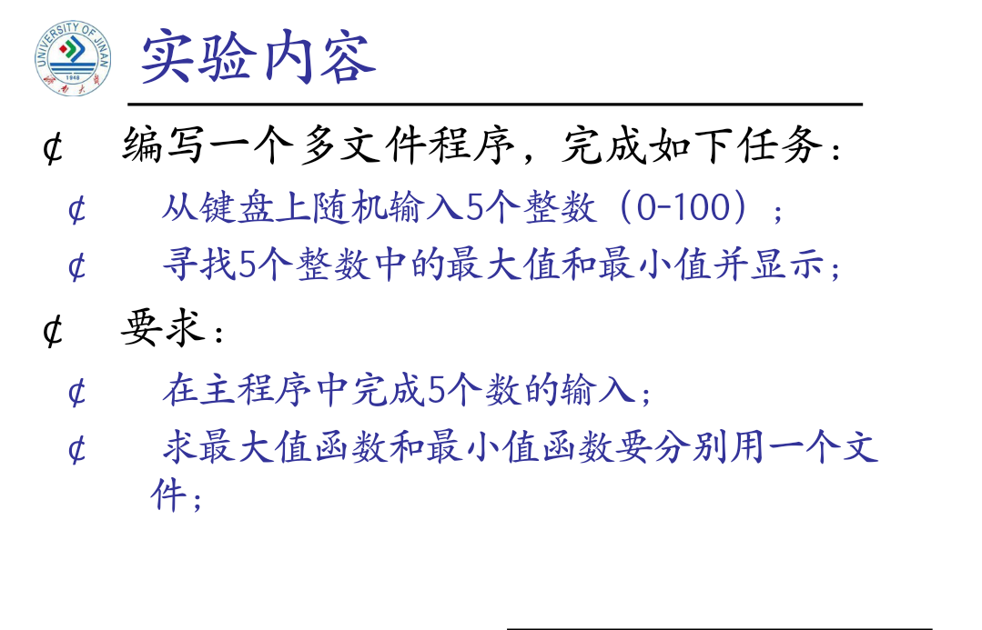

程序：

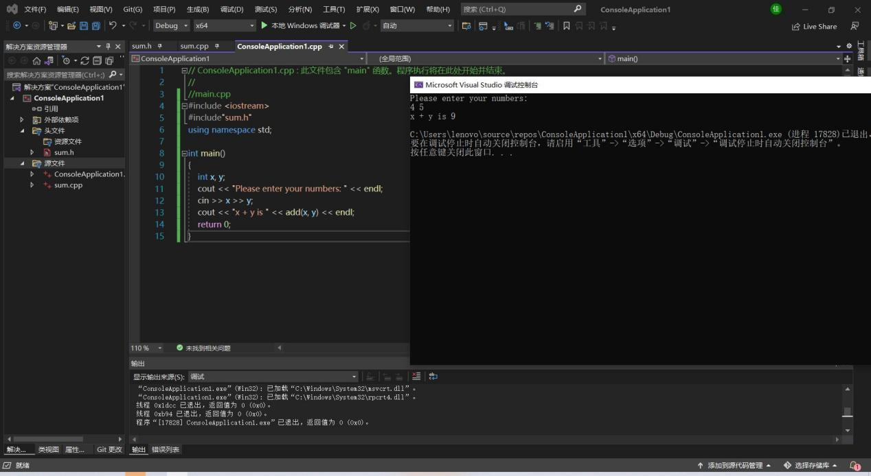

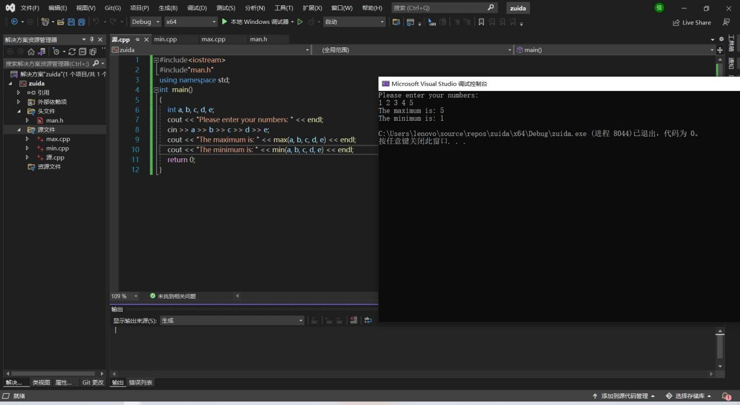

感想：

这是我的第二次上机实验，本次实验主要学习了如何利用多文件进行编程，此方法能将所需函数通过文件的形式进行保存，以便将来需要使用时能够通过头文件的形式进行调用，极大地减少了编程时函数的定义，提高了编程效率。关于多文件编程，有三个主要步骤：定义头文件（包括对函数的声明）、定义头文件中的函数、主函数编写。

这次实验我主要遇到以下问题：

多文件编程的熟练度不够，编写时经常遇到不会的拼写，这就需要我在日后加油练习了。多写多练，才能增加自己的能力。